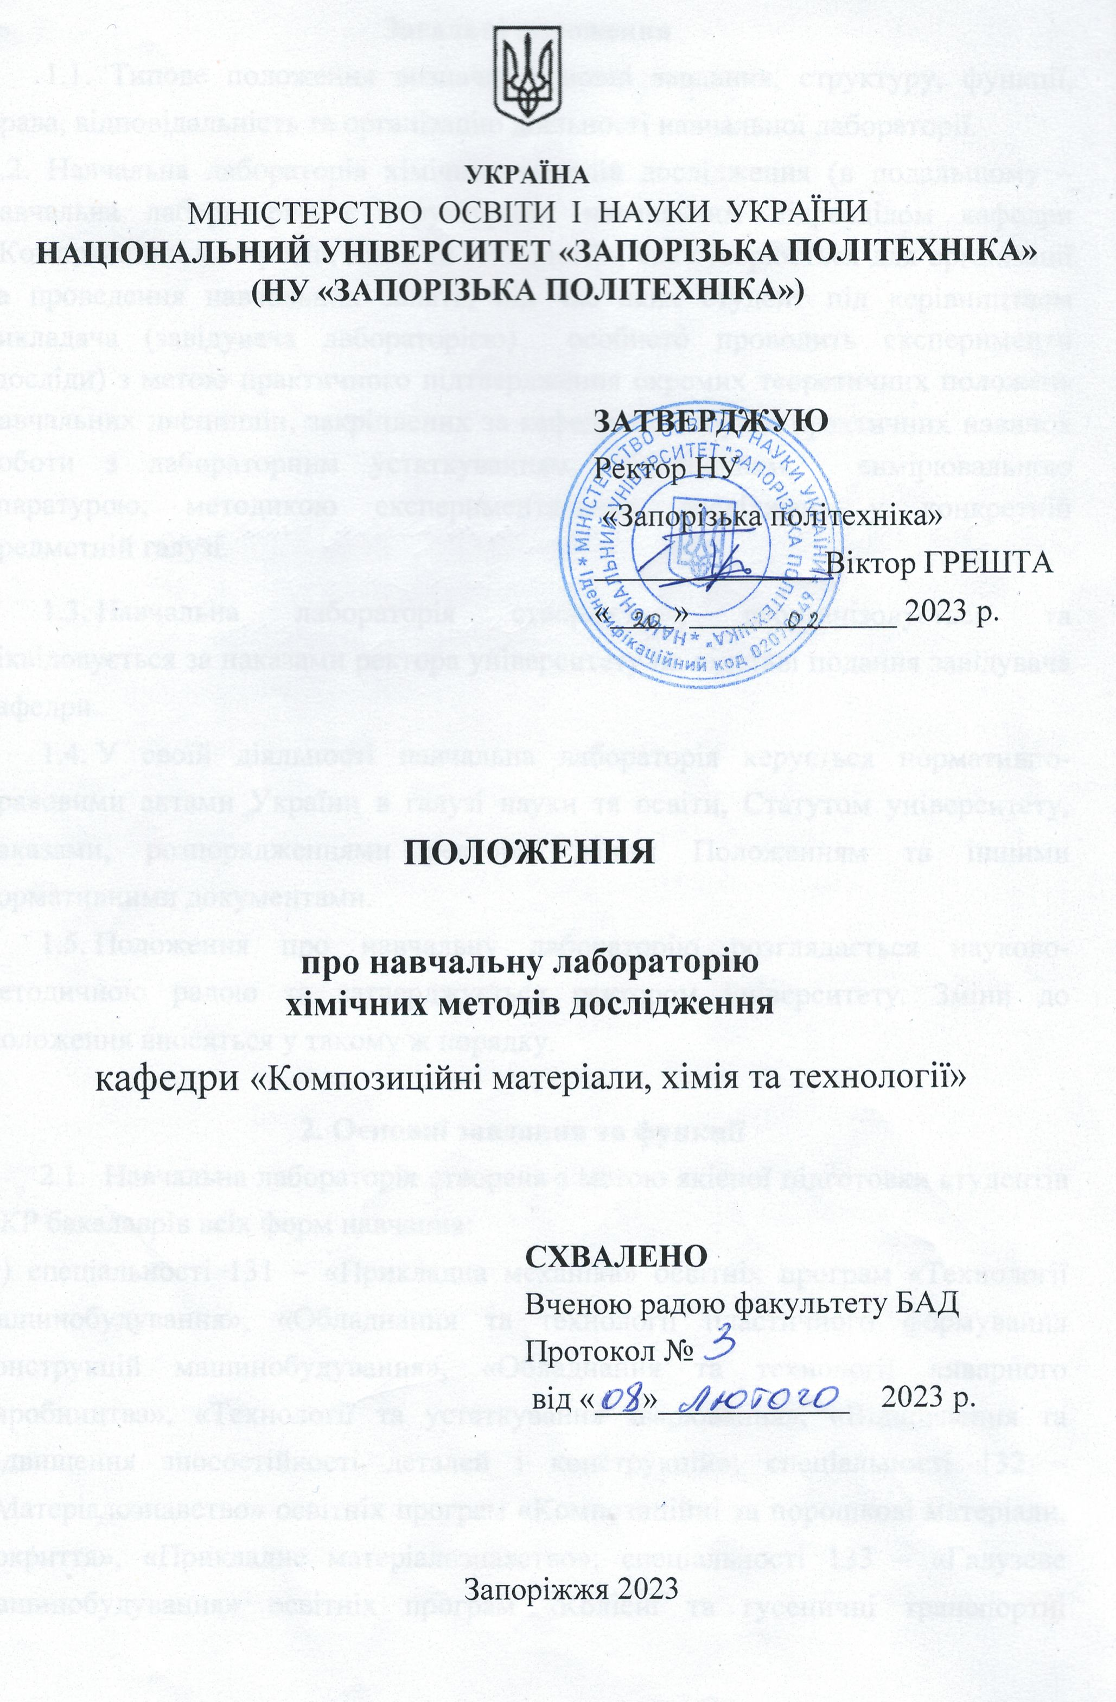
Загальні положення
1.1. Типове положення визначає основні завдання, структуру, функції, права, відповідальність та організацію діяльності навчальної лабораторії.
1.2. Навчальна лабораторія хімічних методів дослідження (в подальшому – навчальна лабораторія) є структурним навчальним підрозділом кафедри «Композиційні матеріали, хімія та технології», яка створюється для організації та проведення навчальних занять, під час яких студент під керівництвом викладача особисто проводить експерименти (досліди) з метою практичного підтвердження окремих теоретичних положень навчальних дисциплін, закріплених за кафедрою, набуває практичних навичок роботи з лабораторним устаткуванням, обладнанням, вимірювальною апаратурою, методикою експериментальних досліджень у конкретній предметній галузі.
1.3. Навчальна лабораторія створюється, реорганізовується та ліквідовується за наказами ректора університету на підставі подання завідувача кафедри.
1.4. У своїй діяльності навчальна лабораторія керується нормативно-правовими актами України в галузі науки та освіти, Статутом університету, наказами, розпорядженнями ректора, даним Положенням та іншими нормативними документами.
1.5. Положення про навчальну лабораторію розглядається науково-методичною радою та затверджується ректором університету. Зміни до Положення вносяться у такому ж порядку.

2. Основні завдання та функції
2.1. Навчальна лабораторія створена з метою якісної підготовки студентів ОКР бакалаврів всіх форм навчання:
- спеціальності 131 Прикладна механіка освітніх програм «Технології машинобудування», «Обладнання та технології пластичного формування конструкцій машинобудування», «Обладнання та технології ливарного виробництва», «Технології та устаткування зварювання», «Відновлення та підвищення зносостійкості деталей і конструкцій»; спеціальності 132 Матеріалознавство освітніх програм «Композиційні та порошкові матеріали, покриття», «Прикладне матеріалознавство»; спеціальності 133 Галузеве машинобудування освітніх програм «Колісні та гусеничні транспортні засоби», «Двигуни внутрішнього згорання», «Металорізальні верстати та системи», «Підйомно-транспортні, дорожні, будівельні, меліоративні машини і обладнання»; спеціальності 134 Авіаційна та ракетно-космічна техніка освітніх програм «Авіаційні двигуни та енергетичні установки», «Технології виробництва авіаційних двигунів та енергетичних установок»; спеціальності 136 Металургія освітньої програми «Ливарне виробництво чорних та кольорових металів і сплавів»; спеціальності 275.02 Транспортні технології (на залізничному транспорті) освітньої програми «Транспортні технології (на залізничному транспорті)» спеціальності 275.03 Транспортні технології (на автомобільному транспорті) освітньої програми «Транспортні технології (на автомобільному транспорті)»; спеціальності 022 Дизайн освітньої програми «Графічний дизайн», «Дизайн середовища», «Промисловий дизайн»; спеціальності 192 Будівництво та цивільна інженерія освітньої програми «Промислове і цивільне будівництво»; спеціальності 061 Журналістика освітньої програми «Журналістика».
2.2. Основними завданнями навчальної лабораторії є:
- сприяння підвищенню якості підготовки фахівців завдяки реалізації практичної і творчої складових змісту навчання;
- проведення лабораторних, практичних занять з дисциплін «Хімія та основи екології», «Неметалеві композиційні матеріали»; «Корозія та захист металів»; «Хімія металів»; «Хімія», «Екологія» на високому науковому, методичному і технічному рівні згідно з діючими робочими навчальними програмами та методичними рекомендаціями;
- облік стану та наявності навчально-методичного забезпечення дисциплін кафедри;
- здійснення контролю за своєчасним оновленням інформаційного фонду кафедри, поповненням електронної бібліотеки кафедри навчальними посібниками, методичними рекомендаціями, тестами тощо;
- організація дистанційної, самостійної роботи студентів денної та заочної форм навчання, завдяки чому розвиваються творчі дослідницькі здібності студентів;

- впровадження результатів наукових досліджень у навчальний процес;
- оприлюднення результатів наукових досліджень (крім випадків, які пов’язані з дотриманням умов конфіденційності) на конференціях, семінарах та у наукових виданнях;
- забезпечення індивідуальної роботи викладачів, аспірантів і студентів, консультацій науково-педагогічних працівників;
- створення належних та ефективних умов на сучасному науково-технічному рівні для проходження стажування працівників інших навчальних закладів;
- дотримання вимог охорони праці, пожежної безпеки;
- інші завдання відповідно до конкретних завдань і мети відповідної кафедри.
  - Для досягнення поставлених цілей навчальна лабораторія виконує наступні функції:
- проведення згідно з діючими навчальними планами лабораторних, практичних занять з навчальних дисциплін, закріплених за кафедрою;
- поліпшення якості навчального процесу та активна участь співробітників навчальної лабораторії у виховній роботі зі студентами;
- створення всім учасникам навчального процесу безпечних умов праці відповідних до вимог чинних законодавчих та нормативних актів;
- надання наукових, консультаційних, експертних та інших видів послуг, напрям яких відповідає науковим напрямкам діяльності лабораторії, організаціям, підприємствам, установам та фізичним особам;
- залучення науково-педагогічних працівників, докторантів, аспірантів, студентів університету до виконання науково-дослідних робіт;
- збір та узагальнення результатів наукових досліджень за напрямком діяльності науково-дослідної лабораторії;
- підготовка наукових та науково-педагогічних кадрів;
- придбання та підтримка у належному технічному стані приладів, обладнання та матеріалів для виконання лабораторних та практичних робіт; проведення метрологічної атестації та повірки контрольно-вимірювальної апаратури.
3. Структура та керівництво
3.1. Для забезпечення діяльності навчальної лабораторії згідно типового штатного розпису можуть бути затверджені наступні посади: завідувач навчальної лабораторії, інженер, старші лаборанти, лаборант.
3.2. Безпосереднє керівництво роботою навчальної лабораторії здійснює завідувач лабораторією, який підпорядковується завідувачу кафедри.
3.3. На період відсутності завідувача лабораторії (відпустка, відрядження, хвороба тощо) його обов’язки у встановленому порядку покладаються на старшого лаборанта цієї лабораторії.

4. Матеріально-технічне та навчально-методичне забезпечення лабораторії
4.1. Навчальна лабораторія розміщується на закріплених за нею площах приміщень (земельних ділянках) університету: ауд. 370, ауд. 372, ауд. 372а,
ауд. 375, ауд. 375а, ауд. 377, ауд. 379, ауд. 379а, ауд. 380а, ауд. 53.
4.2. Приміщення лабораторій повинні мати природне та штучне освітлення, бути світлими, теплими і сухими.
4.3. Комплектація навчальної лабораторії обладнанням здійснюється відповідно до завдань її діяльності навчально-наочними приладами, технічними засобами навчання, комп’ютерною технікою, постійними та змінними навчально-інформаційними стендами, обладнанням загального призначення для навчальних закладів та спеціальним обладнанням для виконання лабораторних робіт.
4.4. Меблі розміщуються в приміщеннях згідно з вимогами ДБН В.2.2-3-97 «Будинки та споруди навчальних закладів».
4.5. Навчальна лабораторія обладнується демонстраційним столом та аудиторною дошкою, технічними засобами навчання тощо.
4.6. Лабораторні приміщення відповідно до специфіки обладнуються: витяжною шафою, секційними шафами для збереження приладів, посуду, інструментів та навчально-наочного обладнання.
4.7. Навчальна лабораторія забезпечуються:
- куточками з охорони праці та пожежної безпеки;
- аптечкою з набором медикаментів для надання першої медичної допомоги;
- первинними засобами пожежогасіння відповідно до Правил пожежної безпеки для закладів, установ і організацій системи освіти України НАПБВ.01.050-98/920.
4.8. Навчально-методичне забезпечення лабораторії складається з:
- навчальних і робочих програм відповідних дисциплін;
- методичних рекомендацій для виконання лабораторних робіт, курсового проектування та самостійної роботи студентів;
- довідникової і нормативно-технічної літератури;
- інших навчально-методичних матеріалів (стендів, макетів тощо).
4.9. Використання приміщення лабораторії, її обладнання та навчально-методичного забезпечення в цілях, не передбачених даним Положенням, заборонено.
5. Діяльність, документація та звітність
5.1. Діяльність навчальної лабораторії здійснюється відповідно до розкладу навчальних занять, затвердженого на відповідний семестр навчального року у встановленому порядку.
5.2. Дистанційна робота в навчальній лабораторії здійснюється згідно затвердженого графіка.
5.3. На навчальну лабораторію складається паспорт, в якому зазначається загальна характеристика, санітарно-гігієнічні умови приміщення; комплектація лабораторії, план розміщення обладнання; результати перевірок електрообладнання, заземлення, вентиляції, вимірювальних приладів та інші данні.
5.4. Протягом семестру завідувач навчальної лабораторії надає оперативну інформацію про свою діяльність завідувачу кафедри.
5.5. В кінці кожного семестру завідувач лабораторії надає звіт завідувачу кафедри про виконану роботу та пропозиції щодо діяльності на наступний період.
5.6. Документація навчальної лабораторії хімічних методів дослідження повинна включати:
- методичні вказівки для виконання лабораторних робіт, інструкції з експлуатації лабораторного обладнання;
- посадові інструкції завідувача лабораторії, старшого лаборанта, лаборанта; інструкції з охорони праці, пожежної безпеки та безпеки життєдіяльності для працівників і студентів;
